

Escuela Normal De Educación Preescolar del Estado De Coahuila.

Observación y análisis de prácticas y contextos escolares

Jardín de niños

“Francisco González Bocanegra” TV

CCT 05DJN0503U

Ciclo escolar 2020 - 2021

Ángela Martiñón Tomatsú

2 ”A” Saltillo Coahuila

04/06/2021

La observación vista el día 2 de junio de 2021, fue una clase del jardín de niños Francisco González Bocanegra en turno vespertino con CCT 05DJN0503U del ciclo escolar 2020 - 2021 observamos una clase de niños de preescolar de 2do y 3ro grado sección “B” , en donde la maestra anteriormente les había solicitado material a los niños para realizar un experimento a base de maicena, agua y un poco de polvo de sabor, para poder crear un Slim, con ellos de esta manera se esperaba que los niños observaran y supieran medir las cantidades que se iban a poner en el sartén para que el experimento saliera tal cual, debería salir.

Los niños comenzaron con una clase de yoga, que llevaron a cabo con su maestro de deportes, fueron 5 minutos en donde pusieron en práctica poses de yoga para que se pudieran concentrar en los momentos de la clase, después continuo por decir los ingredientes de la manera en la que iban a introducirlos en el sartén para que saliera como se provee. De esta manera la maestra fue preguntando a los niños como había quedado su experimento, en lo que se observo fue que algunos niños tuvieron resultados exitosos, otros no obtuvieron los resultados esperados porque agregaron de más agua o de más algo que no iba de esa medida.

No utiliza lo mismo para las asignaturas, son diferentes asignaturas dependiendo de lo que se va a tratar la clase, utilizo un satén, un paquete de maicena sin sabor, un sobre de polvo saborizante para agregar el color a su experimento.

Empleo confianza, paciencia con sus alumnos para lograr que ellos entendieran las medidas que iban a tomar para que resultara benefactoría su experimento.

Los tiempos que ella maneja están muy bien distribuidos, puesto a que esta maestra lo que hizo fue comenzar con una actividad que hiciera que los niños pudieran prestar atención a lo que iban hacer después, cuando terminara de realizar el experimento los niños, los cuestiono sobre como funciono su experimento, que les falto, si su experimento cumple la función, como es que se extiende si ellos lo traen en sus manos, y los niños contestaban sus preguntas conforme ellos lo veían, para después continuar y responder diciéndoles que les había faltado o en que se habían equivocado. Como despedida, solamente les dijo una frase de que tuvieran buena semana, les mandaba besos y abrazos.

Y así termino la clase. Ella fue muy paciente para explicarles a los niños a pesar de que estaban emocionados por ya terminarlo, les explico de la mejor manera para que comprendieran todo como debía ser.

Les explico paso por paso, les dio la confianza de equivocarse, para que ellos mismos se dieran cuenta que se equivocaron pero que había solución para mejorar las cosas.

El elemento que utilizo la docente Jessica Rodríguez fue el siguiente:

|  |  |  |  |
| --- | --- | --- | --- |
| Indicador | Si | No | Observación |
| Participó en la activación física. |  |  |  |
| Siguió el coro para saludarnos. |  |  |  |
| Expresa ideas de lo qué cree que realizaremos en la sesión. |  |  |  |
| Identifica los materiales. |  |  |  |
| Identifica con que mediremos los ingredientes a utilizar |  |  |  |
| Sigue los pasos para realizar el experimento. |  |  |  |
| Logra obtener el resultado esperado en el experimento. |  |  |  |
| Puede explicar lo que realizamos, sus ideas o supuestos sobre el experimento. |  |  |  |
| ¿Cómo observo a su hijo (a) durante la sesión? |  |  |  |
| Comentarios extras |  | | |

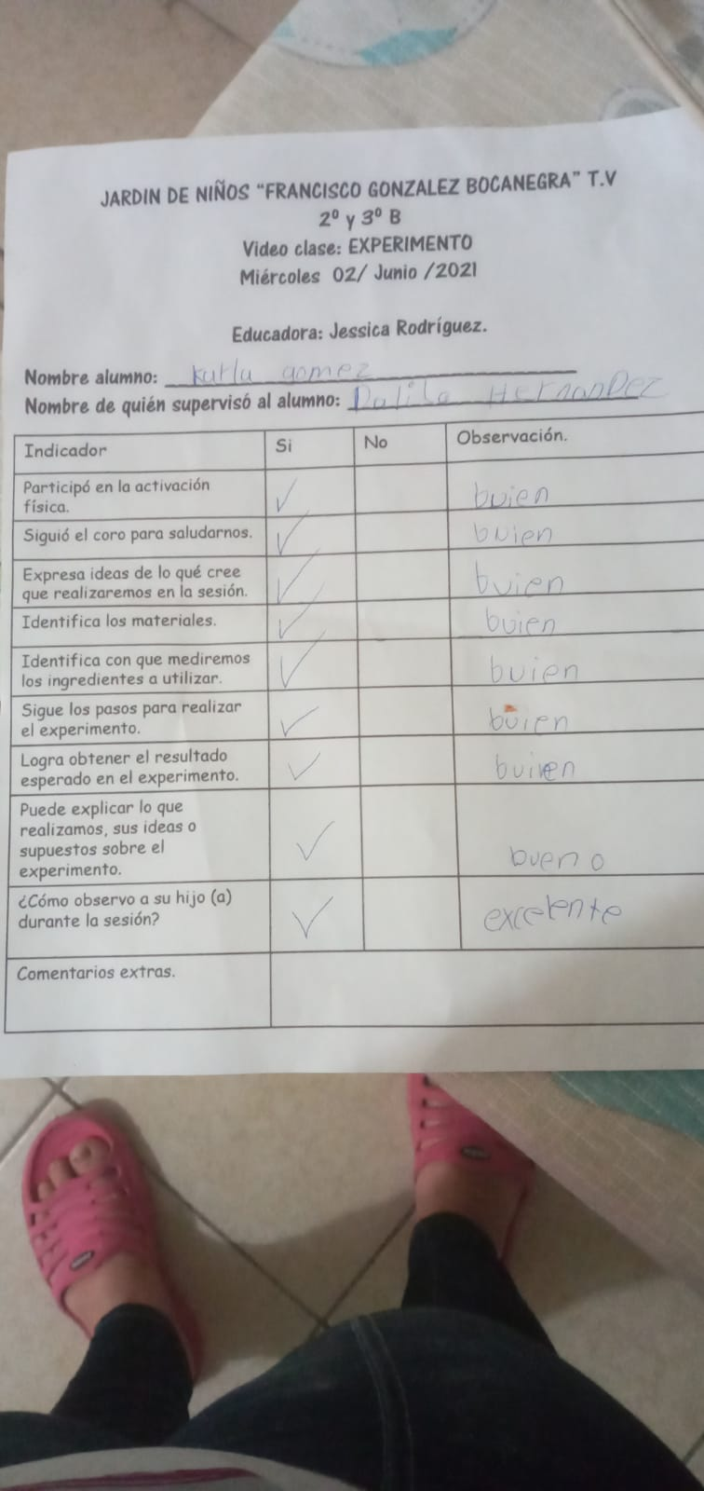De este elemento de evaluación las mamas de los alumnos, respondieron lo siguiente.

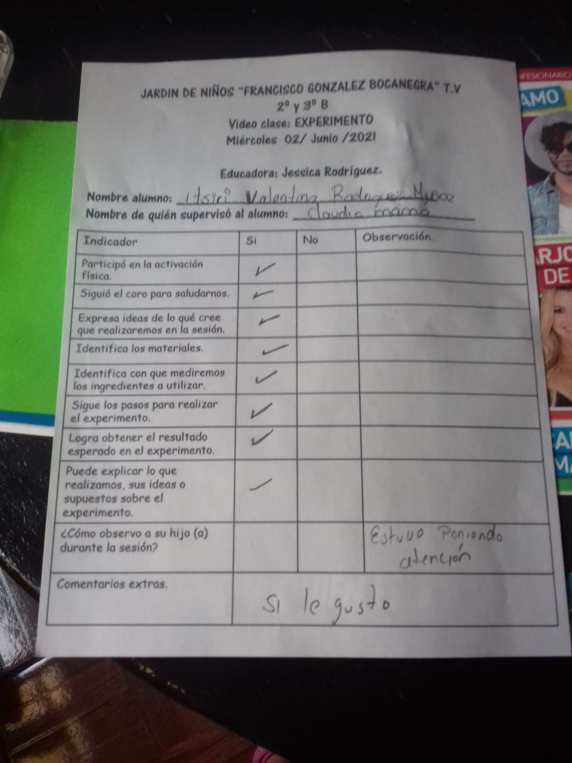

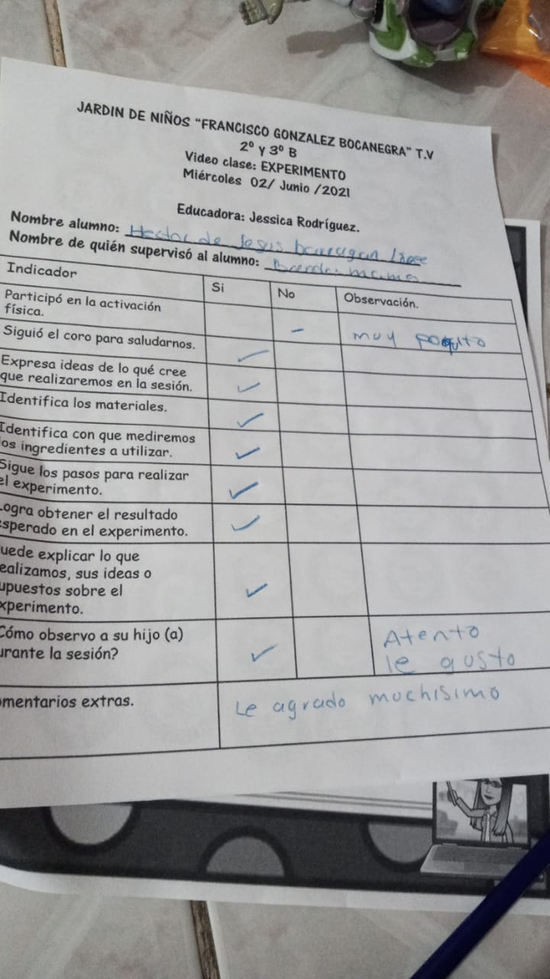

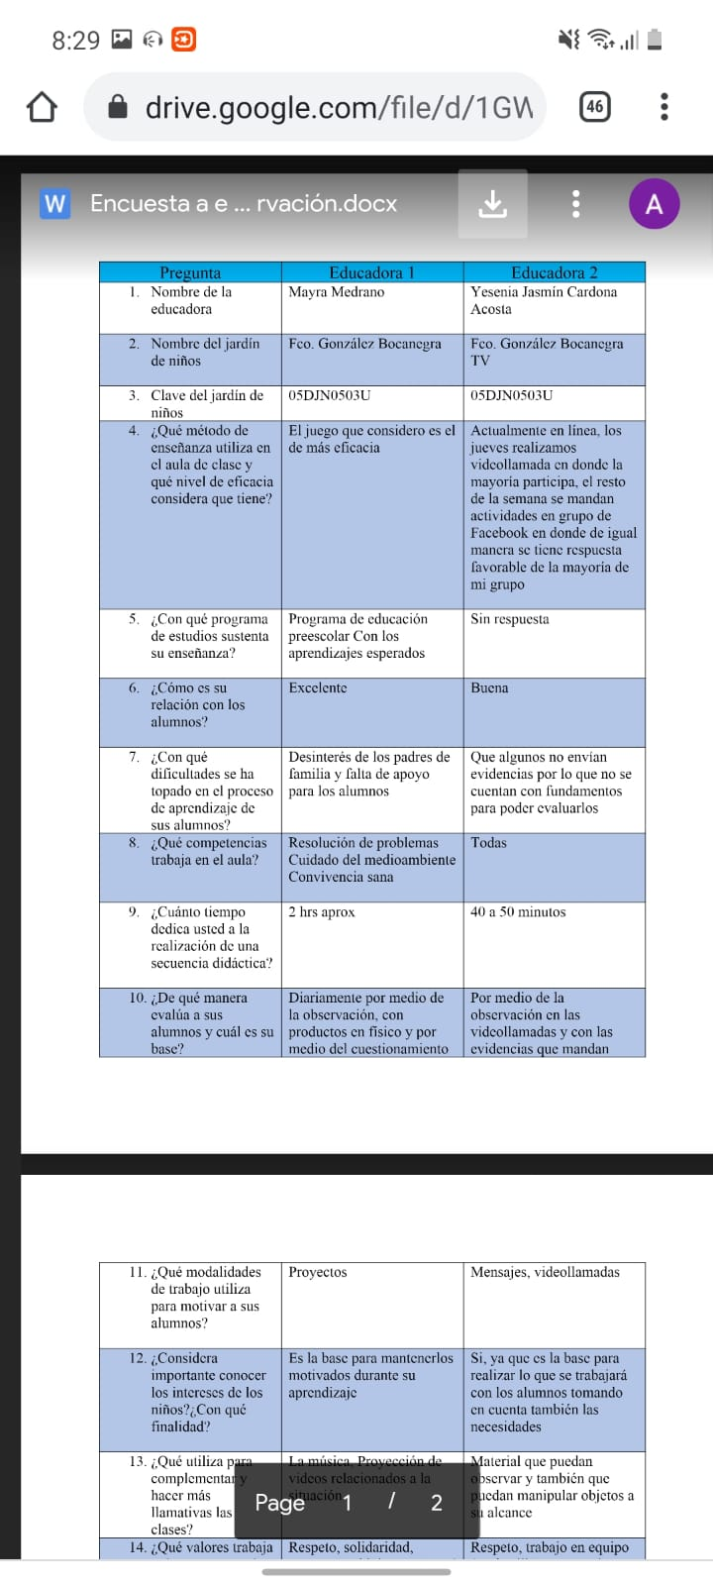Se lograron obtener entrevistas de directivos, docentes y alumnos los cuales fueron distribuidos de la siguiente manera.

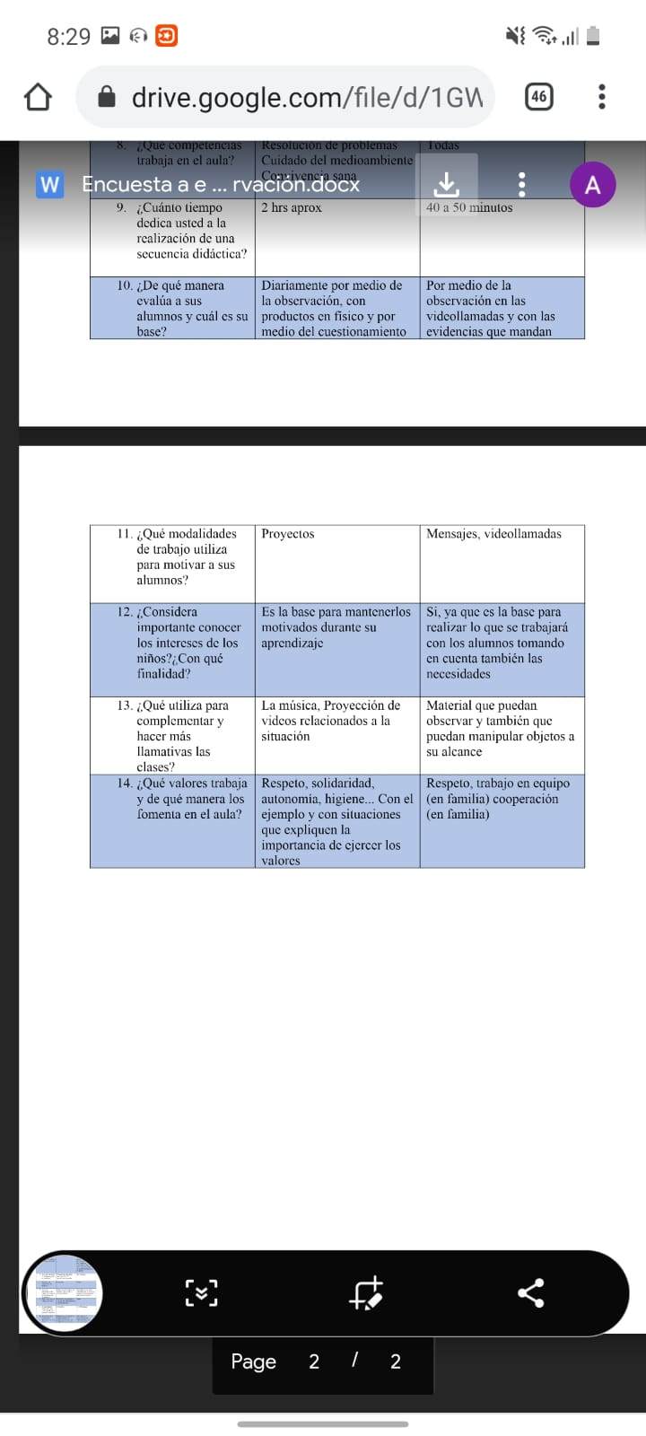

A los alumnos:

**Instrumento para la tercera jornada de observación**

**ESCUELA NORMAL DE EDUCACIÓN PREESCOLAR**

LICENCIATURA EN EDUCACIÓN PREESCOLAR

CICLO ESCOLAR 2020-2021

Curso: Observación y Análisis de Prácticas y Contextos Escolares

**Propósito**: Conocer la manera en la que están trabajando los niños de educación preescolar durante la cuarentena, y saber los retos a los que se han enfrentado durante su aprendizaje en modalidad virtual.

**Nota:** Este documento se apega a la confidencialidad y el uso de la información será exclusivamente con fines educativos.

1. ¿Qué grado de preescolar cursas?

|  |  |
| --- | --- |
| 1ero |  |
| 2do |  |
| 3ero |  |

1. ¿Sabes por qué no vas a la escuela?
2. En cuanto a tu tarea, te encargan…

|  |  |
| --- | --- |
| Mucha |  |
| Regular |  |
| Poca |  |

1. ¿Con qué frecuencia ves a tu maestra?
2. ¿A través de qué medio tomas tus clases?

|  |  |
| --- | --- |
| Televisión (aprende en casa) |  |
| Zoom |  |
| Meet |  |
| Teams |  |
| Otro |  |

1. ¿Quién te ayuda a hacer tus tareas?

|  |  |
| --- | --- |
| Mamá |  |
| Papá |  |
| Hermanos |  |
| Maestra particular |  |
| Otros |  |

1. ¿Alguien te acompaña durante tus clases en línea?

|  |  |
| --- | --- |
| No |  |
| Sí |  |

1. ¿Qué dificultades has tenido para tomar tus clases en línea?
2. ¿Cuál modalidad te gusta más, educación en casa o presencial, por qué?
3. ¿Qué es lo que extrañas de ir al jardín de niños de manera presencial?

Te damos las gracias por haber respondido estas preguntas

Grafica de las respuestas obtenidas.

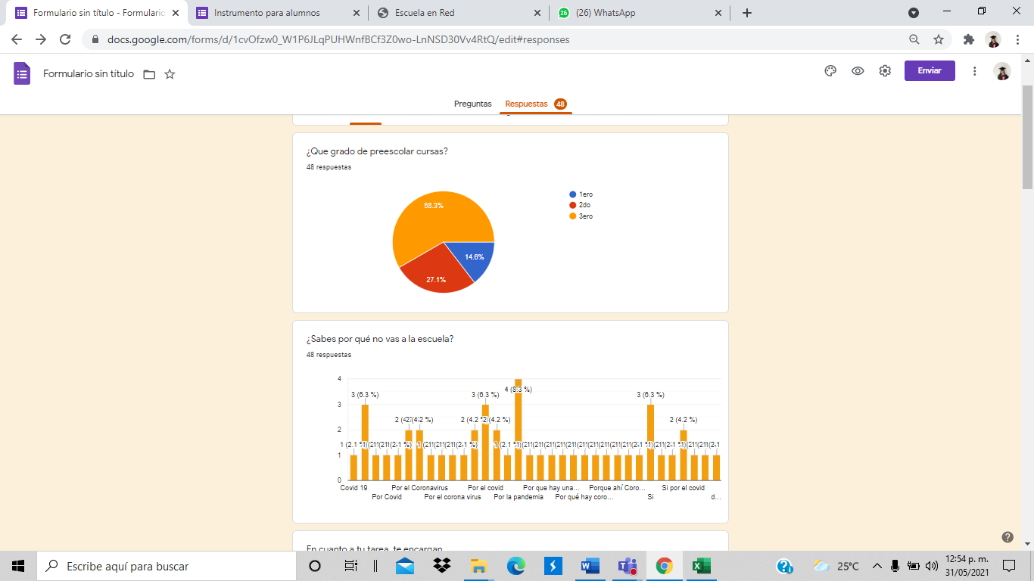

Confrontación entre autores.

|  |  |  |  |  |  |
| --- | --- | --- | --- | --- | --- |
| **Referente empírico:**  **Hechos** | **Análisis especulativo ¿Qué pasa aquí?** | **Primera pregunta para reflexionar: ¿Qué logros tuvo el alumno al abordar las actividades?** | **Segunda pregunta**  **para reflexionar: ¿Qué**  **dificultades tuvo el**  **alumno al abordar las**  **actividades?** | **Referentes teóricos que expliquen logros y dificultades identificados** | |
| Se espera que los niños logren tener la cantidad solicitada de materiales y puedan realizar el experimento siguiendo los pasos y aplicando las cantidades mencionadas por la educadora. | -Los niños se expresan sobre como se sienten, después presentan los materiales que tienen, mencionan que es lo que creen que va a pasar al realizar el experimento, después van siguiendo y realizando los pasos que la educadora menciona para realizar el experimento y al final se expresan sobre que hicieron y que materiales utilizaron para el experimento. | -Al principio todos lograron tener la cantidad correcta de los materiales, tales como:  *1 taza de agua.  *1 taza de maicena/ fécula de maíz.  *Colorante comestible.  *1 recipiente de plástico para mezclar.  *1 cuchara o espátula de madera.  *1 recipiente de plástico con tapa para guardar.  -Después en los pasos para realizar el experimento, los alumnos contaron correctamente la cantidad necesaria de cada material como:  8 gotas decolorante, poca agua y vaciar toda la maicena.  También lograron conocer y realizar una masa, los niños se pusieron felices al lograr el proceso.  Al final pude describir los materiales que utilizo y el procedimiento que siguió. | Se les dificulto agregar maicena a la taza mediadora.  Unos niños no sabían  cuanto colorante echar  exactamente.  Algunos niños pusieron mucha agua la maicena, esto hizo que la mezcla se hiciera muy liquida.  Algunos otros niños pusieron poca agua esto provocaba que la mezcla estuviera muy dura. | **-**Uno de los objetivos de la educación científica es el fomento y desarrollo de actitudes positivas hacia el estudio de las ciencias, por lo que al respecto se han dirigido muchas estrategias. El uso de prácticas experimentales lleva al estudiante a observar, experimentar, comprobar y reflexionar fenómenos que ocurren en un contexto natural, fortaleciendo así habilidades científicas, (Aragón, 2004; Torres & Cristancho 2018).  -Es posible establecer, mediante la medición, el efecto y las  consecuencias de la variable manipulada y generar explicaciones al respecto.  Según Hernández y Cols (2006) |

De esto contribuimos a que existen autores que hablan sobre como los niños batallan para contar la cantidad que deben ponerles a los experimentos para que salga de la mejor manera posible.

|  |
| --- |
| **REFERENTES TEORICOS QUE EXPLIQUEN LOS LOGROS Y DIFICULTADES IDENTIFICADOS.** |
| ¿Por qué los niños se emocionan con las texturas?  El sentido del tacto es uno de nuestros sentidos más importantes. Es uno de los primeros sentidos que se desarrolla en un ser humano (intrauterino), y está activo desde antes del nacimiento.  El tacto es muy importante para permitirnos realizar muchas destrezas y para sentirnos cómodos y seguros en muchas situaciones.  Los niños pequeños (bebés) aprenden acerca del mundo a través del tacto. Cuando exploran su entorno, y toman cosas y se las llevan a la boca, están utilizando su sentido del tacto para conocer acerca de las texturas, tamaños y formas. Esto es cuando comenzamos a aprender por primera vez acerca de las diferencias entre los objetos. (María Valeria Isaac García Terapeuta Ocupacional U de Chile. Especialización Clínica en Integración Sensorial University Southern California. Certificada en el SIPT por WPS California. Octubre 2006)  El propio Piaget (1970) propuso una serie de consideraciones relevantes sobre la influencia de indicadores de este tipo en la adquisición y posterior desarrollo de las operaciones cognitivas. Y reconoció la determinación que sobre todo el proceso ejerce los sistemas lingüísticos, muy particularmente en lo relativo  a la emergencia del pensamiento lógico |